1 4 pipes GmbH
Herstellerinformation
4 pipes GmbH
Sigmundstraße 182
90431 Nürnberg
Telefon +49 (0)911 81006-0
Fax +49 (0)911 81006-111
info@4pipes.de
http://www.4pipes.de
1.1 Kunststoffgleitkufen 4 pipes System raci
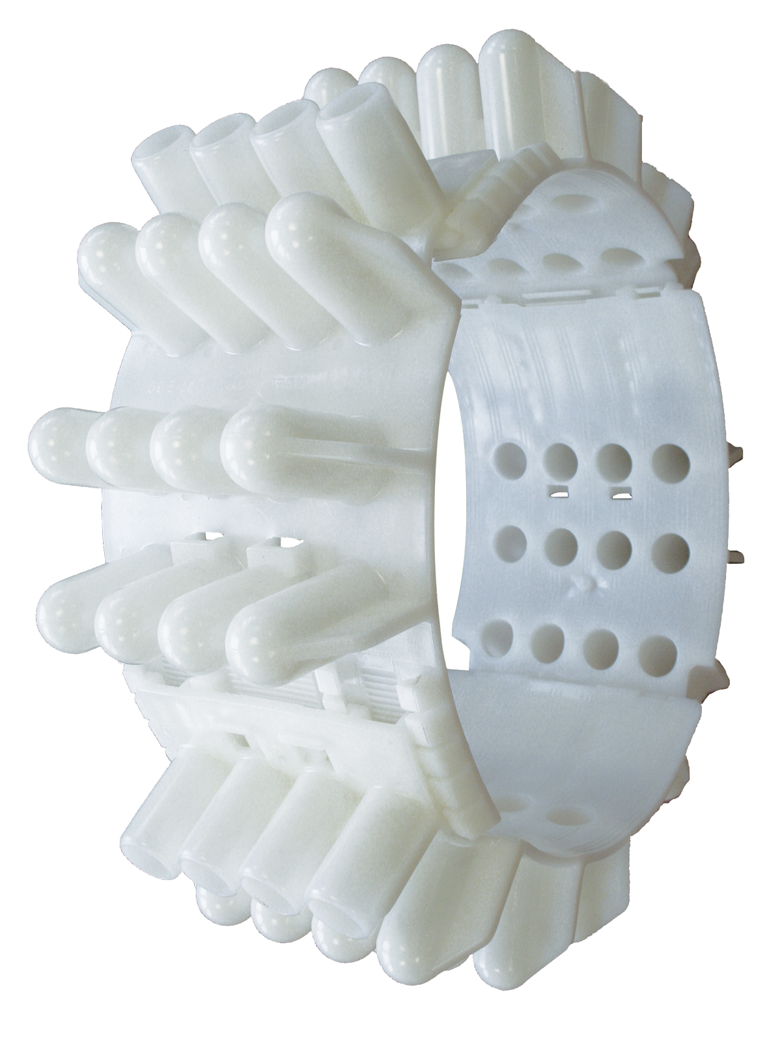
Kunststoffgleitkufen aus HDPE weiss, mit Kugelkopfstegen und schraubloser Steckverbindung
System raci - 4pipes GmbH Nürnberg oder gleichwertig.
Mediumrohr: Werkstoff, Aussendurchmesser in mm, ggf. Muffendurchmesser, ggf. zentrische Lage.
Schutzrohr: Werkstoff, Innendurchmesser, Länge in Meter
Menge: ........... | St | EP: ........... |  | GP: ...........

